МИНИСТЕРСТВО НАУКИ И ВЫСШЕГО ОБРАЗОВАНИЯ РОССИЙСКОЙ
ФЕДЕРАЦИИ ПЕНЗЕНСКИЙ ГОСУДАРСТВЕННЫЙ УНИВЕРСИТЕТ

Кафедра «Информационная безопасность систем и технологий»

Курсовая работа
по дисциплине «Сетевые Технологии»
на тему «Разработка приложений с сетевым взаимодействием»

ПГУ.100503.С1128.КР.21ПИ108.01.ПЗ

Специальность - 10.05.03 Информационная безопасность автоматизированных систем

Выполнил студент: Гусев Д. А.
Группа: 21ПИ1
Руководитель: Липилин О. В.
Работа защищена с оценкой: _____
Дата защиты: _____

2024
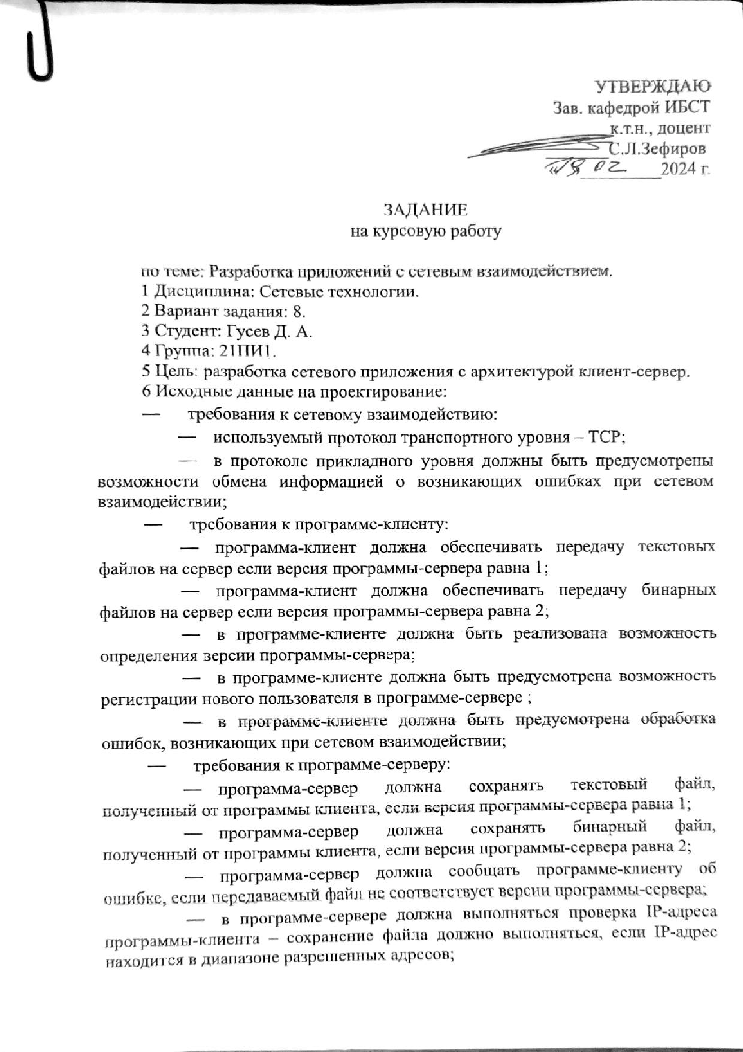

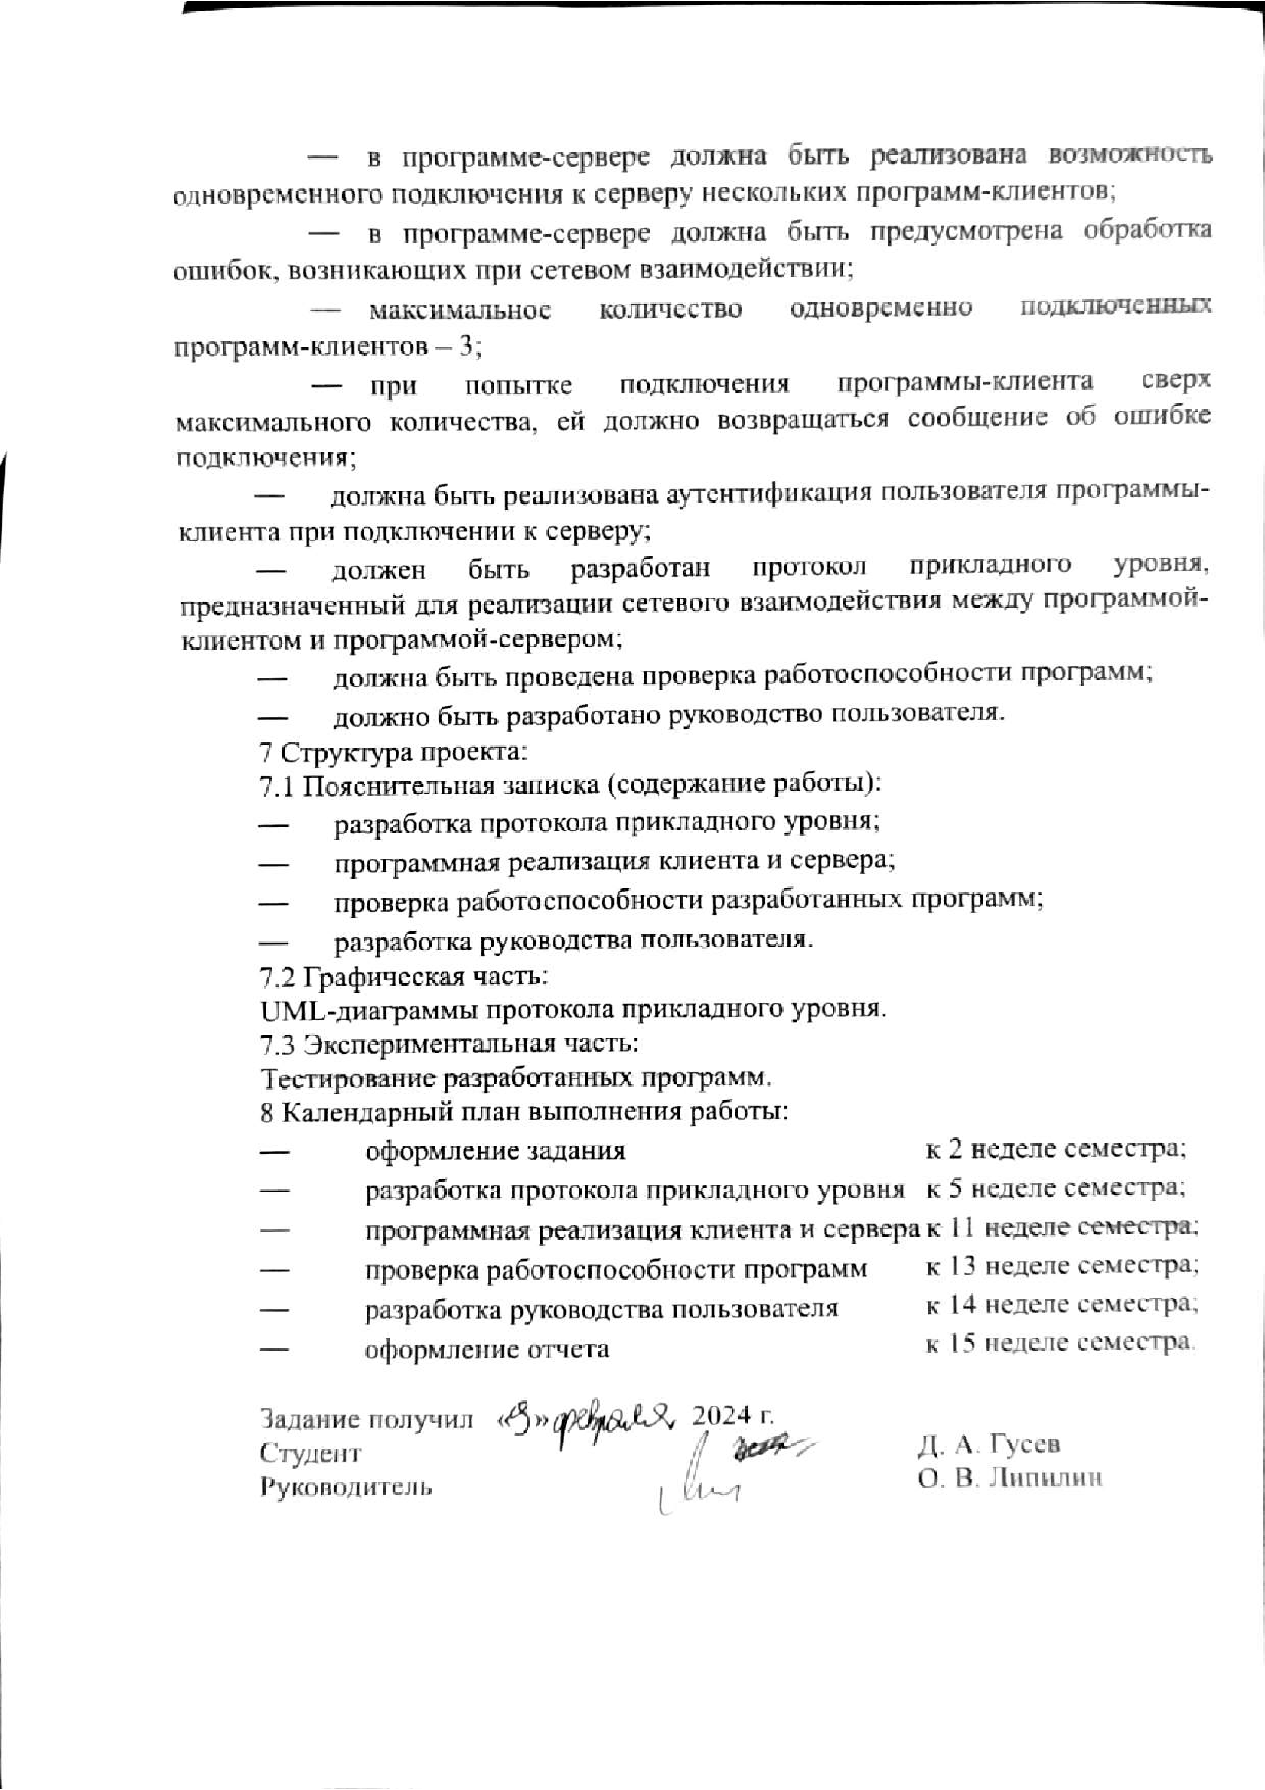

Оглавление
Введение 5
Разработка протокола прикладного уровня 6
Прoграммная реализация 7
Проверка рабoтоспосoбности 8
Разработка руководства пользователя 9
Заключение 10
Список используемых источников 11
Приложение A 12

Введение

Разработка протокола прикладного уровня

Прoграммная реализация

Проверка рабoтоспосoбности

Разработка руководства пользователя

Заключение

Список используемых источников

Приложение A

(обязательное)

